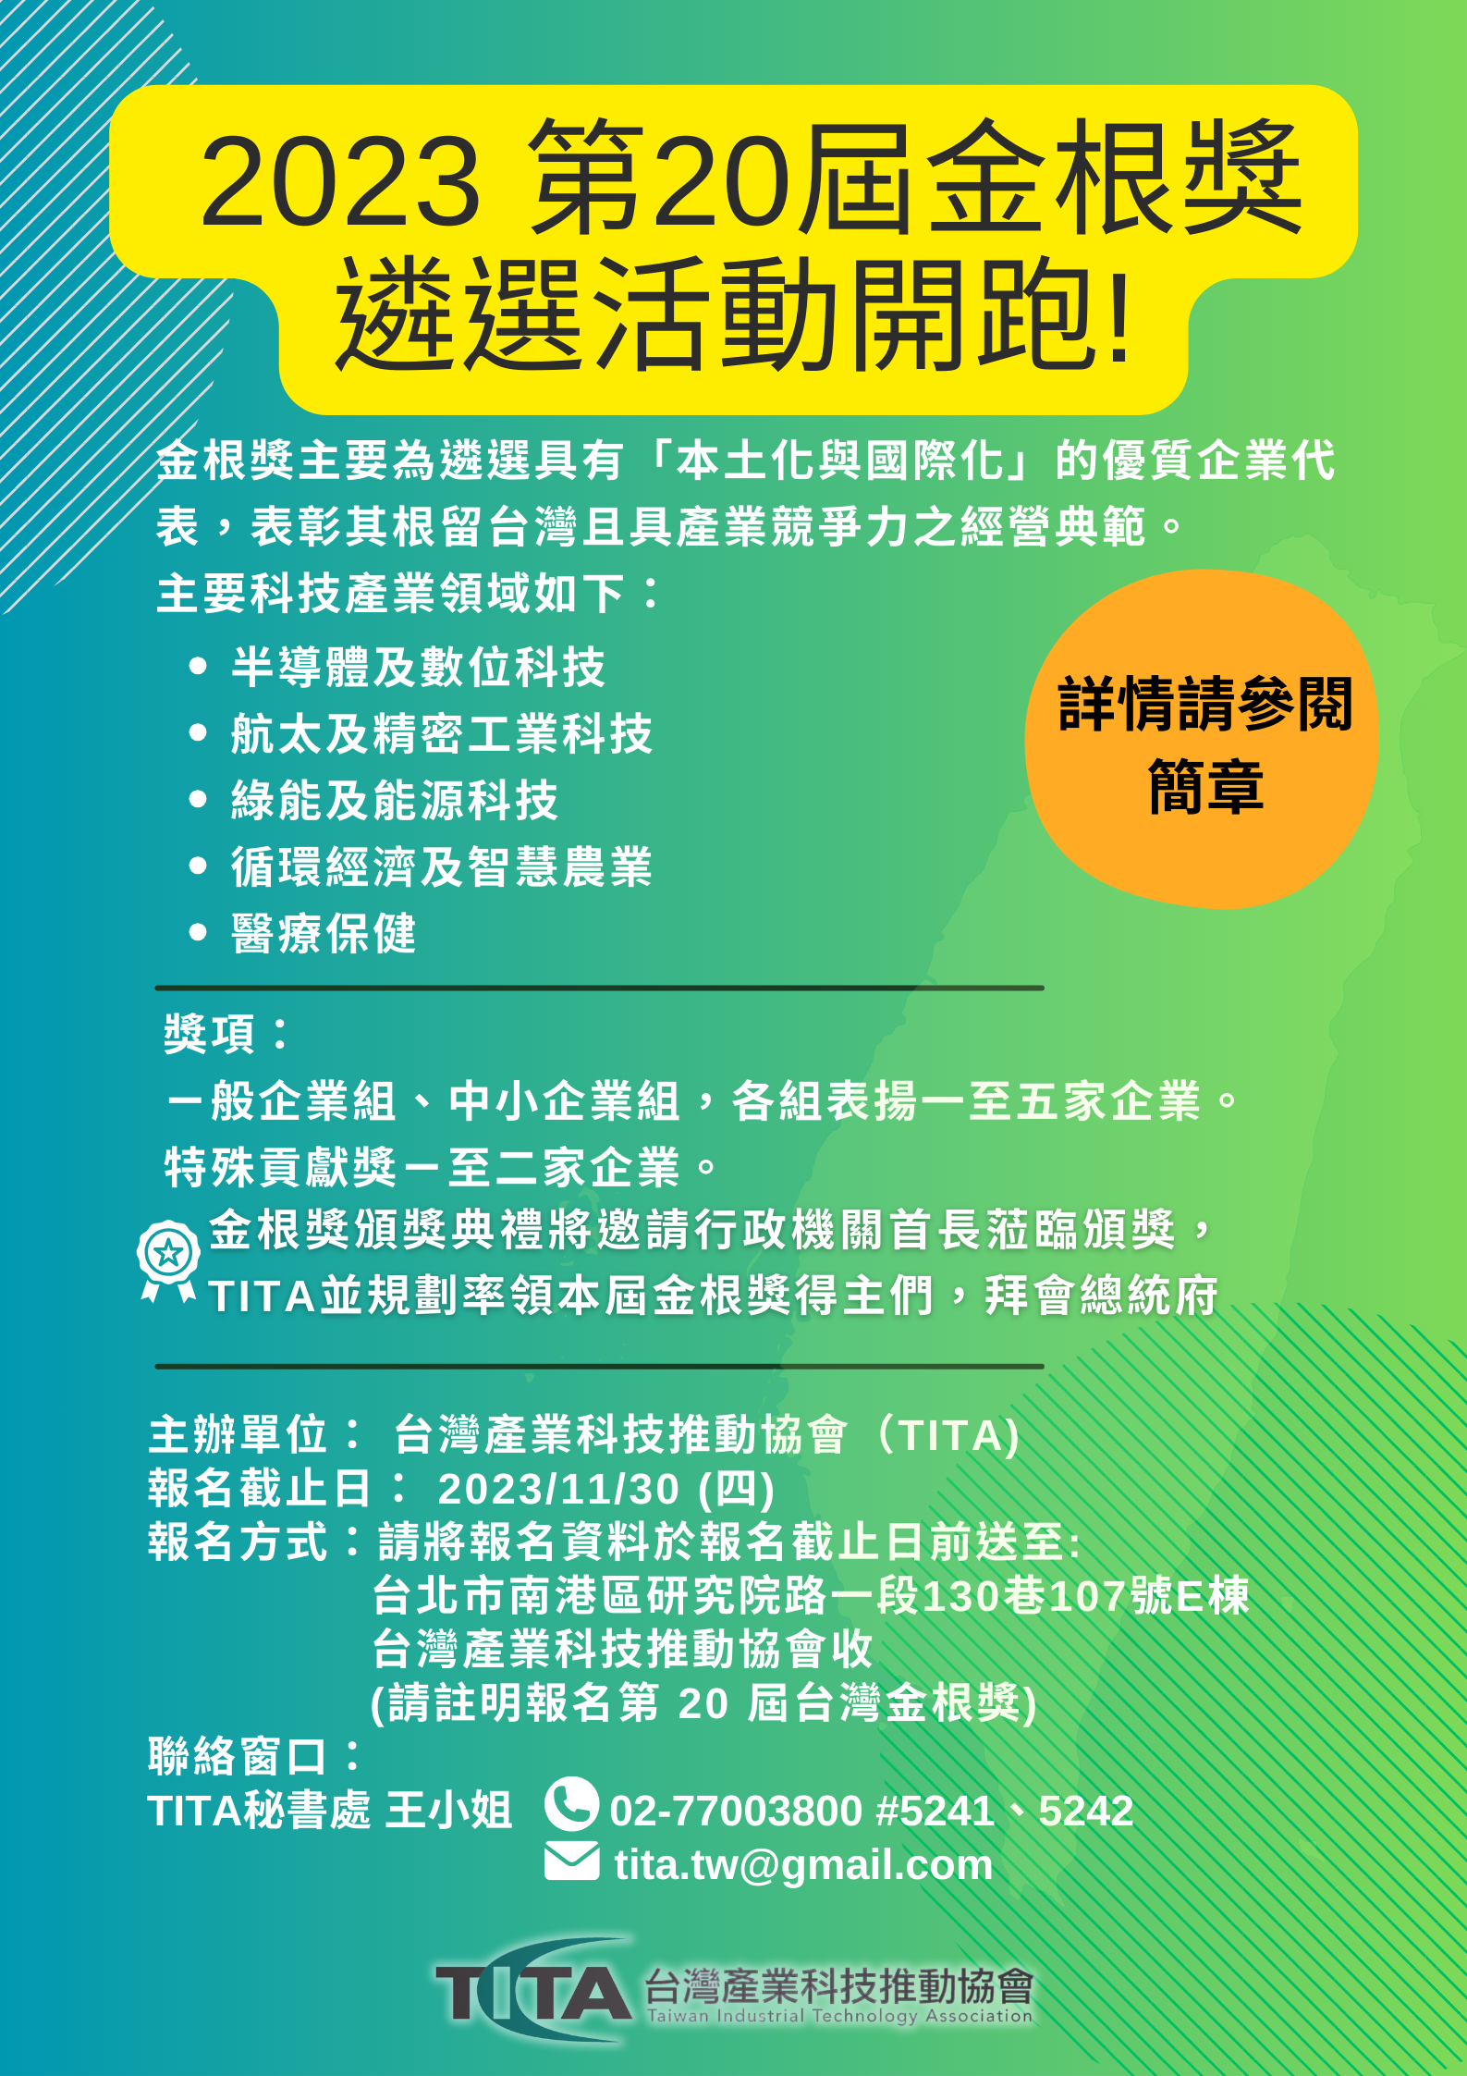

# 第 20 屆台灣金根獎簡章

### 一、設獎宗旨

(一)遴選出國際化的優良本土企業代表或深耕台灣的的優良國際企業代表，表彰其對台灣社會經濟的卓越貢獻及國際化經營的成功典範。

(二)配合國家產業政策，積極推動台灣企業根留台灣、全球佈局策略，鼓勵將人才、資金、技術留在台灣的企業，或回台設立營運中心、資金回流、研發投入及人才培育等做法的企業，參與選拔並予以頒獎表揚。

(三)介紹根留台灣且具產業競爭力之企業經營典範，鼓勵產業界深耕台灣、根留台灣之風氣。

### 二、參選方式

企業可自行報名參選，亦可由本協會理監事、政府機關、相關公/學/協會或學術/研究機構等單位推薦參選。

本屆金根獎將於下列五大產業領域，遴選成功廠商：

1. 半導體及數位科技

2. 航太及精密工業科技

3. 綠能及能源科技

4. 循環經濟及智慧農業

5. 醫療保健

### 三、參選資格

#### (一)一般企業組：

1. 上市（櫃）公司屬之。
2. 未上市（櫃）但符合下列三項各要件者：
   1. 企業實收資本額達新台幣 1 億元（含）以上者。
   2. 企業前一(2022)年營業額達新台幣 1 億元(含)以上者。
   3. 企業設立登記時間在 3 年（含）以上(於 2019 年 12 月 31 日前成立者)。
3. 財務無不良紀錄者。
4. 曾獲本獎項者於 3 年內不得參選。

#### (二)中小企業組：

1. 未上市（櫃）公司。
2. 凡實收資本額在新臺幣 1 億元以下，或經常僱用員工數未滿 200 人者之製造業及服務業。(計算基準：2022 年 1 月至 12 月之勞保平均人數)
3. 企業設立登記時間在 3 年(含)以上(於 2019 年 12 月 31 日前成立者)。
4. 無不良財務紀錄者。
5. 曾獲本獎項者於 3 年內不得參選。

#### (三)產業科技特殊貢獻獎

每年由評審委員推薦 1-2 家對台灣產業及社會特殊貢獻之廠商。(當年度若無特殊之團體得從缺)

### 四、表揚名額

(一)一般企業組及中小企業組，表揚各組1-5家傑出企業為原則，惟實際當選數由評審委員會議決。

(二)每年由評審委員推薦 1-2 家對台灣產業及社會特殊貢獻之廠商。（可從缺）

### 五、頒獎表揚

頒獎典禮暫定將於 2024年 1 月5日，本協會辦理之「論壇暨會員大會」舉行，由本會理

事長或大會貴賓頒贈「台灣金根獎」榮譽獎座乙座及獎狀乙紙。

**六、企業參選應繳交資料**（請以中文書寫，相關證明文件、圖片及資料請加註說明）

**以下資料請檢送 1-3 項資料 10 份(以 A4 尺寸裝訂)、4-6項資料1份，以及1-6項完整資料PDF 電子檔1 份**

1. 報名表(附件 1)
2. 推薦書(附件 2)，自行報名未經機關/機構推薦者可免
3. 評審標準說明書(附件 3)
4. 財務狀況佐證資料(企業登記或設立證明、過去一年財務資料或納稅(申報)證明
   1. 企業登記或設立證明，以下擇一皆可
      * ​ 公司登記或商業登記證明文件、證明書。
      * ​ 公司變更登記表。
      * ​ 列印公開於目的事業主管機關網站最新資料。

(2) 過去一年財務資料或納稅(申報)證明影本或免稅證明

* + - ​ 財務三表(損益表、資產負債表及現金流量表) 。
    - ​ 營業稅繳稅證明。

1. 主要產品簡介或型錄(公司視需求提供)
2. 其他事績說明與相關佐證資料(如：公司組織圖、媒體報導、相關認證、專利、獎項等證明文件) (公司視需求提供)

**社團法人台灣產業科技推動協會━個人資料蒐集、處理及利用之告知暨同意書**

1. 社團法人台灣產業科技推動協會(以下簡稱本協會)取得您的個人資料，目的在於蒐集、處理及利用基於執行業務需求事由，您所提供或未來基於各種事由所提供的個人資料將受到中華民國「個人資料保護法」及相關法令之規範。
2. 本協會因執行業務所蒐集您的個人資料如報名表、推薦書、評審標準說明書所示。
3. 您所填寫之資料僅供本協會溝通或公務之聯繫，使用者所填寫之個人資料，本協會將予以保護，防止被誤用、未經授權的存取或公開。
4. 您可依中華民國「個人資料保護法」，以書面主張下列權利：
   1. 請求查詢或閱覽。
   2. 請求製給複製本。
   3. 請求補充或更正。
   4. 請求停止蒐集、處理或利用。
   5. 請求刪除。但因協會執行職務或業務所必需者及受其他法律所規範者，本協會得拒絕之。
5. 您瞭解此一同意書符合個人資料保護法及相關法規之要求，具有書面同意本協會蒐集、處理及利用您的個人資料之效果。

※參選資料，本協會負責嚴加保密，僅作參選評比之用，不作任何他用，送繳資料恕不退件，評選結束後統一由本會歸檔存查。

### 七、收件截止日期

即日起至 **2023 年 11 月 30 日止**，掛號郵寄以郵戳為憑。

### 八、收件方式

請將參選應繳交資料於收件截止日前，將紙本文件資料及電子檔送至本協會。

 地址：11571台北市南港區研究院路一段130巷107號E棟

社團法人台灣產業科技推動協會收(請註明報名第 20 屆台灣金根獎)。

如有相關問題，請聯繫台灣產業科技推動協會秘書處：王小姐

 電話： (02)7700-3800 轉5241(Carol)、5242 (Erin)

 電郵： [tita.tw@gmail.com](mailto:tita.tw@gmail.com)

### 九、獲獎企業之義務

(一)獲獎企業將配合加入協會團體會員兩年並參加台灣金根獎企業聯誼會、參與相關獎項廣宣等相關活動之義務。

(二)獲獎企業應配合主辦單位未來辦理參訪或參與相關會議之義務。

(三)獲獎企業若經查證有違反本辦法或不實陳述者，其獎座及證書應繳回主辦單位。

### 十、評審委員會

評審委員由本協會台灣金根獎評審委員會召集人推薦邀請 5 名以上國內具有專業代表性之產、官、學、研專家代表，經本會理事長延聘組成，擔任獨立評審工作。

### 十一、評審作業

(一)資格審：由本會秘書處就參選企業報名繳交資料做資格審查。

(二)初審：由評審委員針對資格符合參選之企業所提繳之資料進行初審作業。

(三)決審：依據各評審委員報告及評分結果，對入圍決賽之企業進行討論及表決，評選出得獎企業。

**十二、評估指標** (佔 100%)

|  |  |  |  |  |  |
| --- | --- | --- | --- | --- | --- |
| 項次 | 分類 | 權重  (%) | 項目 | 權重  (%) | 說明內容(最近 1~2 年) |
| 1 | 深耕台灣全球佈局 | 50 | 以台灣為中心之全球運籌 | 15 | 1. 企業核心技術及營運中心深耕台灣等情形。 2. 企業於全球佈局及分布地區經營概況說明。 3. 統籌國外營運據點之經營策略、投資佈局、國際採購、市場行銷、後   勤支援等活動狀況。 |
| 2 | 以台灣為基地之研發創新及主力產品開發 | 15 | 1. 研發核心技術及主力產品於台灣生產品項等。 2. 研發人力及佔國內員工人力比例。 3. 企業擁有主要技術專利或先進製程等量能情形。 4. 企業研發費用及佔總營收比例等狀   況。 |
| 3 | 提供台灣就業機會及積極的人才培訓 | 20 | 1. 企業與學術機構及經濟部、科技部等相關政府單位建教合作及產學合作項目等情形。 2. 企業於台灣就業員工人數及全球員工人數及其比例。 3. 提供受聘員工進行受訓及進修等資   源說明。 |
| 4 | 對台灣社會的貢獻 | 30 | 在台投資 | 10 | 資金於台灣投資或回流之狀況等。 |
| 企業社會責任  (CSR) | 20 | 企業從事社會公益活動參與及貢獻，提升企業形象及創造台灣價值。 |
| 5 | 其他發展潛力 | 20 | 有助於台灣形象及強化國家競爭力 | 20 | 其他有關積極對台灣之國際形象貢獻。 |

**附件一**

**第20屆台灣金根獎 報名表(1/2)**

報名日期： 編號： (本會填寫)

|  |  |  |  |  |  |  |
| --- | --- | --- | --- | --- | --- | --- |
| 報名組別 | □一般企業組 □中小企業組 | | | | | |
| 公司名稱 | 中文 |  | | 英文 |  | |
| 通訊地址 |  | | | 公司網址 |  | |
| □上市 □上櫃 □公開發行股票  □中小企業及其他 | | | | 創立日期 西元 年 月 日 | | |
| 實收  資本額 | 仟元 | | | 員工人數 |  | |
| 2022 年  營業額 | 仟元 | | | 產業別 |  | |
| 董事長 |  | | 總經理 |  | 研發主管 |  |
| 聯絡人  (含職稱) |  | | 電話  (含分機) |  | 傳真 |  |
| 手機 |  | | 電子信箱 |  | | |
| 企業負責人背景說明 |  | | | | | |

|  |  |
| --- | --- |
| 營業項目 |  |
| 產品介紹 |  |

※產業科技特殊貢獻獎：評審委員推薦1-2家對台灣產業及社會特殊貢獻廠商(可從缺)。

※金額請以仟元呈現。

# 第20屆台灣金根獎 報名表(2/2)

|  |
| --- |
| 1. 公司沿革簡介（500字以內） |
| 2. 股東結構及經營團隊介紹 |
| 1. 國內及國外投資情形    1. 公司名稱及地區/國別    2. 投資項目內容    3. 設廠員工人數    4. 投資資金規模    5. 海外各廠營業額佔整體營業額比例    6. 其他相關說明及佐證事項 |

※ 請另填具評審標準說明書並檢附相關佐證資料。

※ 表格若不敷使用，敬請自行影印或以附件補充說明。

※ 金額請以仟元呈現。

**附件二**

**第20屆台灣金根獎 推薦書**

|  |  |  |  |  |
| --- | --- | --- | --- | --- |
| 茲推薦 (請填寫公司全銜名稱)  參加 貴協會舉辦「台灣金根獎」之甄選。參選獎項(請勾選)為   * 一般企業組 * 中小企業組 * 產業特殊貢獻獎此致   台灣產業科技推動協會  西元 年 月 日 | | | | |
| 推薦理由 | * 1.經營穩健，深具成長潛力 * 2.深耕技術，研發創新，提升台灣產業競爭力 * 3.表現卓越並對社會經濟具示範效果 * 4.熱心公益並對社會有具體貢獻 * 5.其他(請舉例說明) | | | |
| 優良事蹟 | (請條列式說明) | | | |
| 推薦機構 | 機構名稱 |  | | |
| 通訊地址 |  | | |
| 推薦人 |  | 簽章 |  |
| 填表人 |  | 電話 |  |
| 傳真 |  | E-mail |  |

註：推薦機構得為台灣產業科技推動協會會員、政府主管機關、相關公/學/協會或學術/研究機構。

**附件三**

**第20屆台灣金根獎 評審標準說明書**

**(一般企業獎、中小企業獎實績評估指標)**

|  |
| --- |
| **壹、深耕台灣‧全球佈局(50%)** |
| **1. 以台灣為中心之全球運籌(請說明最近1~2年) (15%)**  1-1.企業核心技術及營運中心深耕台灣等情形。  1-2.企業於全球佈局及分布地區經營概況說明。  1-3.統籌國外營運據點之經營策略、投資佈局、國際採購、市場行銷、後勤支援等活動狀況。 |
| **2. 以台灣為基地之研發創新及主力產品開發(請說明最近1~2年) (15%)**  2-1.研發核心技術及主力產品於台灣生產品項等。  2-2.研發人力及佔國內員工人力比例。  2-3.企業擁有主要技術專利或先進製程等量能情形。  2-4.企業研發費用及佔總營收比例等狀況。 |
| **3. 提供台灣就業機會及積極的人才培訓(請說明最近1~2年) (20%)**  3-1.企業與學術機構及經濟部、科技部等相關政府單位建教合作及產學合作項目等情形。  3-2.企業於台灣就業員工人數及全球員工人數及其比例。  3-3.提供受聘員工進行受訓及進修等資源說明。 |

|  |
| --- |
| **貳、對台灣社會的貢獻(30%)** |
| **1. 在台投資(請說明最近1~2年) (10%)**  1-1.資金於台灣投資或回流之狀況等。 |
| **2. 企業社會責任(CSR) (請說明最近1~2年) (20%)**  1-1.企業從事社會公益活動參與及貢獻，提升企業形象及創造台灣價值。 |
| **參、其他發展潛力(20%)** |
| **1.有助於台灣形象、強化國家競爭力(請說明最近1~2年)**  1-1.其他有關積極對台灣之國際形象貢獻。 |

※ 請另檢附相關佐證資料。

※ 表格若不敷使用，敬請自行影印或以附件補充說明。

※ 金額請以仟元呈現。